Наполним спортом сердца!
В воскресенье, 27 февраля в спортивном зале школы№10 состоялся турнир по волейболу среди самодеятельных команд нашего города.
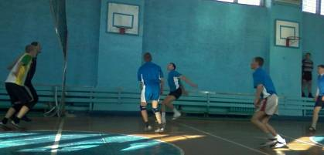
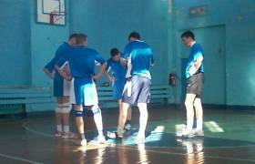
Участие принимали сборная машиностроительного завода, сборная с.Пригородного, самая молодая и перспективная среди наших любителей волейбола, и команда ПЧ-10. Борьба была очень напряженной и острой, болельщики переживали все перипетии матча вместе с участниками.

В ходе жесткого противостояния места распределились таким образом:
1 место- Сборная с. Пригородное
2 место- команда ПЧ-10
3 место- сборная машзавода.
ПОЗДРАВЛЯЕМ НАШИХ ПОБЕДИТЕЛЕЙ!
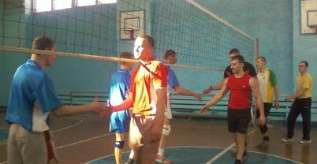
Отдельное спасибо хотим сказать администрации школы №10 Грибаню А.В. и Забродиной Л.М. за многолетнюю поддержку и понимание. Более 12 лет школа привечает у себя любителей волейбола.
Организаторы соревнований
Абрамов М.(ПЧ-10)
Юлоськов С.(ПЧ-10)
Солодаева Н.( школа№10)

